

2026年度第1回セミナーのお知らせ

【日時】 202６年6月１５日（月） 14：20～15：40
【場所】 ウインクあいち 120１会議室 （名古屋市中村区名駅4丁目4-38）
【開催方法】 ハイブリッド開催（会場参加 ・ Zoom Webinarによるオンライン参加）

14：20～14：30 挨拶 東海生研 事務局長 岩佐 精二
14：30～15：30 『作物育種イノベーションが変える未来：
雑種強勢のしくみが貢献する脱炭素社会』
講師 名古屋大学 生物機能開発利用研究センター
植物ゲノム育種研究室 教授 佐塚 隆志 氏
15：30～15：40 総合討議 東海生研 事務局長 岩佐 精二
16：00～17：30 情報交流会

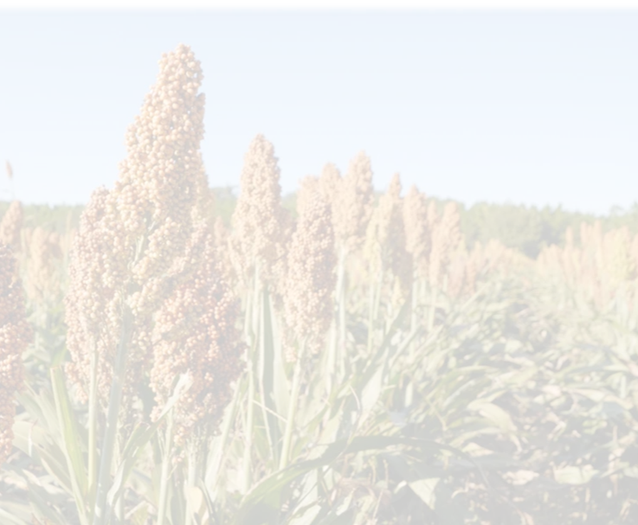

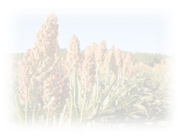

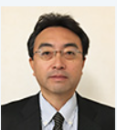

◎総会・セミナー参加にお申し込み方法
①参加者氏名・または代表者氏名 ②会場参加人数 ②Web参加人数 ④連絡先メールアドレス
①～④を明記して東海生研までお送りください。
送付先 (1) Fax:052-789-4586 または (2) nomuramtokai＊gmail.com ＊を＠に変えてください。
後日、総会・セミナーのURLをお知らせします。

◎セミナー終了後、同会場にて情報交流会を行います。16時から1時間半程度。会費は3,000円です。
参加人数・お名前をお知らせください。 （ 名：お名前： ）

◎東海生研HPからもお申込みができます。
https://www.biotech-tokai.jp/
セミナーにお申し込みの方
①参加者氏名  代表者 | ②会場  参加人数 | ③Web  参加人数 | ④連絡先メールアドレス | 交流会参加申込  お名前
本票は 6月1日（月）までに事務局までお送りください

〒464-8601 名古屋市千種区不老町 名古屋大学大学院生命農学研究科気付
NPO法人東海地域生物系先端技術研究会 事務局
送付先 (1) Fax 052-789-4586
(2) nomuramtokai＊gmail.com （＊を@に変えてください）

